ZADATAK:
POGLEDAJ SLIKU OPIŠI ŠTO VIDIŠ!

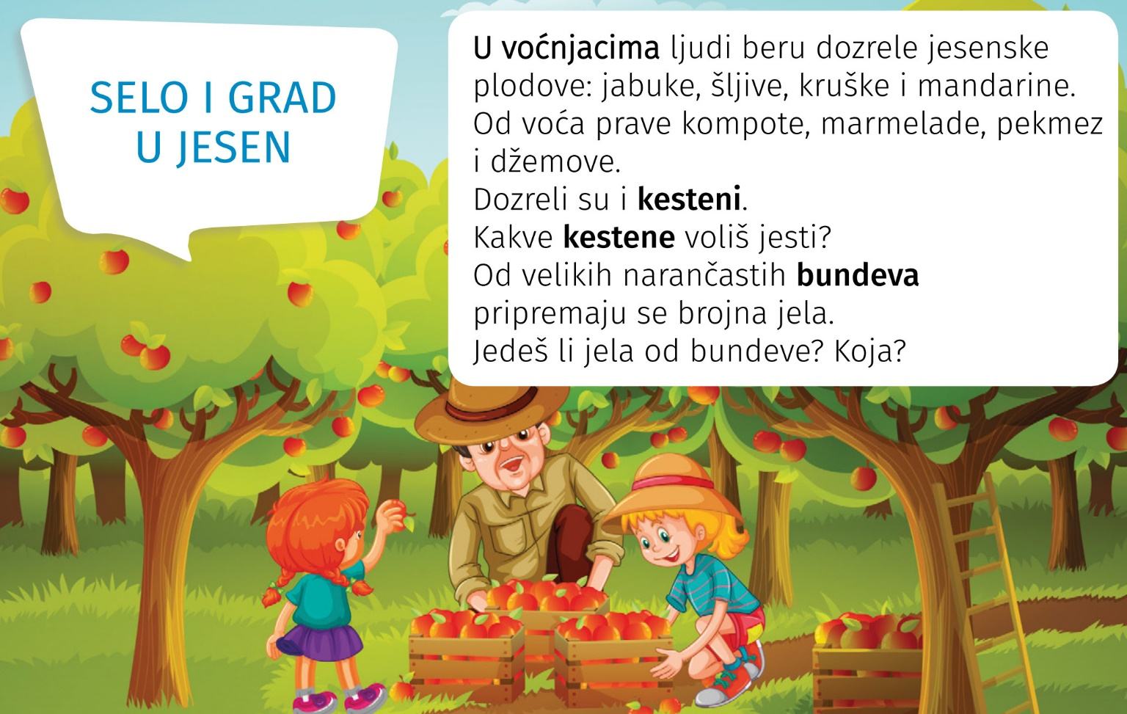
U VOĆNJAKU LJUDI BERU JESENSKE PLODOVE: JABUKE, KRUŠKE, ŠLJIVE.
NA POLJIMA LJUDI BERU: KRUMPIR, KUKURUZ, ZELJE I TIKVE.
U VINOGRADU BERU GROŽĐE.

RAZGOVARAJ SA SVOJIM RODITELJIMA ŠTO JE TVOJA OBITELJ SVE RADILA OVE JESENI.
U ČEMU SI TI SUDJELOVAO? ŠTO SI RADIO?
NAPIŠI!
MOJA OBITELJ JE ________________________________________________________________________________________________________________________________
JA SAM __________________________________________________________________________________________________________________________________

